Брошенный автотранспорт
05.08.2015
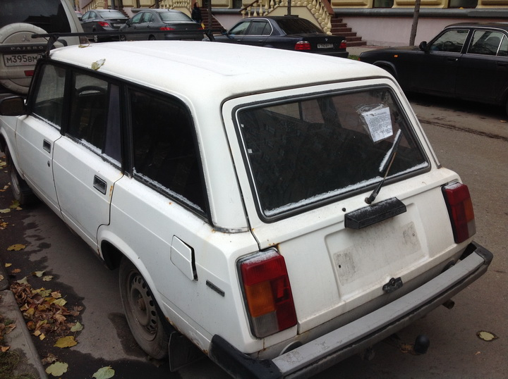

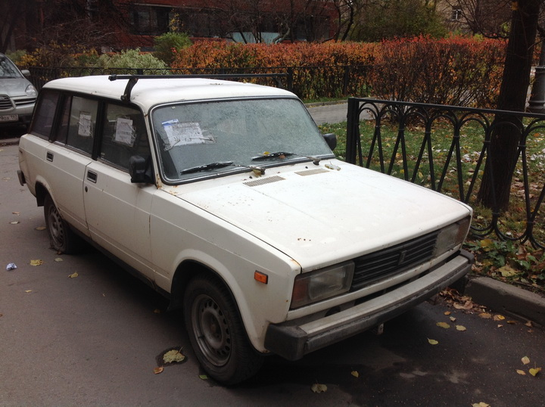

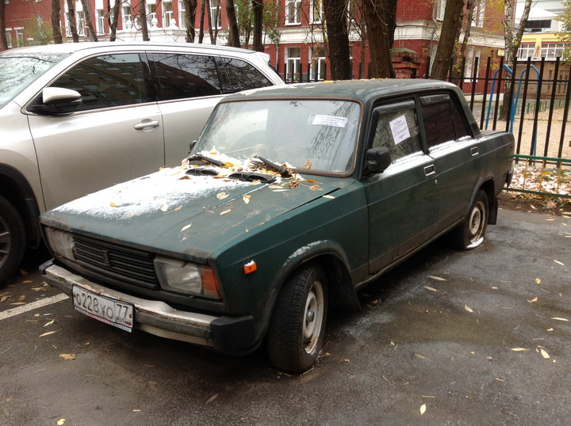

Адрес страницы: http://dorogomilovo.mos.ru/presscenter/news/detail/2053788.html
Управа района Дорогомилово города Москвы

